Non così…
MA COSì
Suggerimenti pratici
per un corretto comportamento
con persone cieche e ipovedenti
Terza edizione
Associazione ciechi e ipovedenti della Svizzera italiana

Prefazione
Care lettrici, Cari lettori, non ci sono nella Vostra famiglia o tra i vostri amici persone cieche
O con la vista fortemente debilitata? Meglio così.
Leggete tuttavia questa piccola guida, perché domani stesso, fra un mese o più tardi, potreste incontrare qualcuno con il bastone bianco per strada, ad una manifestazione, in un luogo pubblico. Forse vorrete essergli di aiuto, ma non oserete intervenire, perché non saprete come agire. Oppure gli offrirete aiuto spontaneamente, ma in modo così maldestro che otterrete il risultato contrario.
Con questo opuscolo, liberamente tratto da un testo di Herman van Dick, vorremmo aiutarvi a vincere l'imbarazzo che potrebbe cogliervi in presenza di una persona che non vede. Se riuscirete a superare quegli ostacoli che, forse, in passato hanno frenato la Vostra disponibilità, ebbene avremo raggiunto un'altra preziosa pietra miliare sul cammino che porta all'integrazione delle persone cieche e ipovedenti.
Tenero, maggio 2006

Attraversare la strada

una regola d'oro consiglia di chiedere sempre ad una persona cieca se si può esserle d'aiuto prima di fare qualcosa per lei. In questo modo si dimostra di rispettare la sua personalità.
Questa regola ha inoltre uno scopo pratico. Quando la persona con il bastone bianco è sul bordo di un marciapiede, può succedere che venga presa per un braccio e letteralmente trasportata sul marciapiede opposto, senza che abbia potuto udire la voce dello sconosciuto benefattore. Se poi la persona cieca gli spiega che non voleva affatto attraversare la strada, ma stava semplicemente aspettando il tram o l'autobus, succede che lo sconosciuto resta così sorpreso che si allontana mormorando vaghe scuse, senza più riaccompagnare il cieco dove stava in precedenza.
Domandate quindi: «Posso aiutarla ad attraversare la strada?» Se la risposta è affermativa, allora dite semplicemente «Si appoggi al mio braccio» e attraversate insieme. Avvertite la persona cieca prima di scendere o di salire i gradini dei rispettivi marciapiedi.
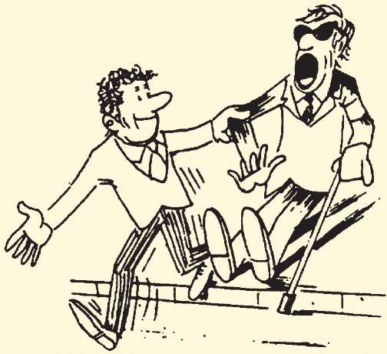
Il cieco: «Che succede?...
Ma no, non voglio attraversare la strada!»
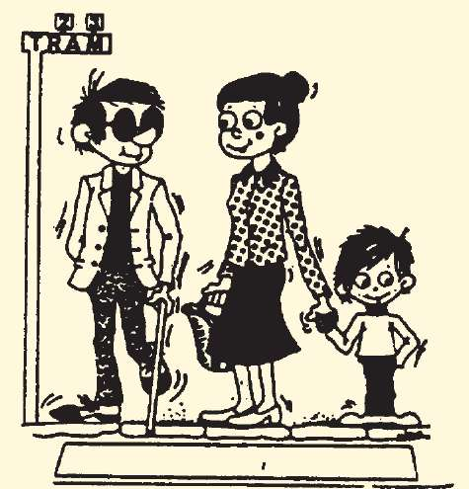
La Signora: «Vuole attraversare?»
Il vostro aiuto può essere molto utile purché sia richiesto e adeguato.

Uso dei mezzi pubblici [EiS&S
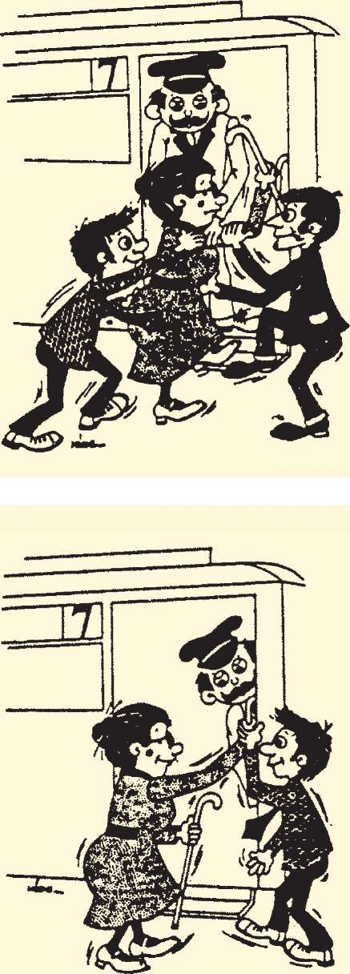

di trasporto
s
uccede di porgere aiuto ad una persona con il bastone bianco quando vuole salire sul tram, su un autobus o su un treno. Talvolta può anche capitare che, per sbadataggine, dei vedenti la spingano di lato nel salire, ma per fortuna ciò è piuttosto raro.
L'aiuto dato in buona fede viene spesso offerto con insistenza o da parte di troppi, cosicché la persona cieca finisce per essere spinta sul mezzo di trasporto come se fosse un sacco, senza darle la possibilità di salire come chiunque altro. Al momento di scendere, poi, di solito succede il contrario: il cieco viene sostenuto davanti e dietro, in modo che alla fine gli riesce veramente difficile scendere.
Anche con le migliori intenzioni, quindi, questo tipo di aiuto è perlomeno superfluo. Una persona cieca che viaggia da sola sa benissimo come usare il tram, l'autobus o il treno. È sufficiente che l'accompagniate alla porta della vettura e le indichiate a parole dove si trova la maniglia o il corrimano. Chi non vede ha in genere le gambe sane e può salire normalmente senza essere issato come un pacco postale! Anche per scendere basterà indicare dov'è la maniglia o il corrimano. Se anche voi salite o scendete con la persona che non vede, precedetela, indicate verbalmente maniglia e/o corrimano oppure offritele il braccio. Sarà anche bene indicare se i gradini sono alti o bassi.
Per salire su un'automobile, si accompagna la persona cieca davanti alla porta aperta dell'auto e le si fa appoggiare la mano sulla parte superiore della portiera. Essa toccherà il tetto dell'auto e poi il sedile con l'altra mano, trovando da sé il posto. Per evitare incidenti lasciate che sia la persona cieca a chiudere la porta.

Come fare da guida ad una persona cieca

p
uò succedere che vi troviate su un mezzo pubblico con una persona cieca e che scendiate alla stessa fermata. Oppure vi capiterà di vedere una persona con il bastone bianco per strada che cammina molto lentamente a causa del traffico, degli ostacoli sulla sua via o che appare disorientata.
Non trattenetevi dall'offrire il vostro aiuto, anche se ciò non significa che lo dobbiate imporre.
Ditele per esempio: «Devo andare alla stazione, vuole fare un pezzo di strada con me?» In caso affermativo offritele il braccio e proseguite con lei. Non offendetevi se il vostro aiuto non viene accettato. Ci sono persone cieche che preferiscono la loro indipendenza. Nella maggior parte dei casi la vostra disponibilità sarà comunque accettata con gioia e gratitudine.
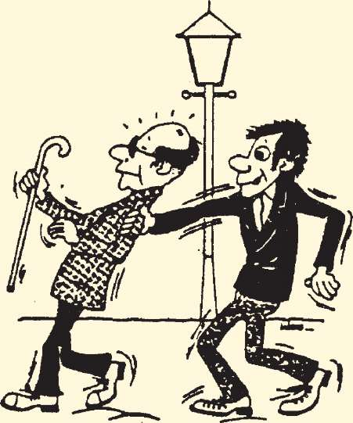

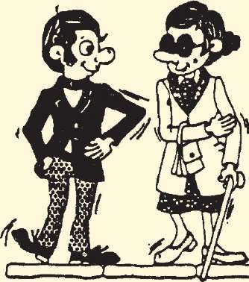
Il signore: «prego si appoggi al mio braccio»
Offrite sempre il braccio. Non prendete mai un cieco per il braccio, per poi spingerlo davanti a voi. È difficile guidarlo in tal modo ed inoltre egli non si sente sicuro. Se andate a braccetto, non sarà necessario dire: «Ora andiamo verso destra, o verso sinistra». La persona che non vede sentirà il movimento e vi seguirà automaticamente. Nel passare da una porta o da una strettoia, precedetela tenendo leggermente all'indie- tro il braccio al quale è appoggiata.

Marciapiedi e scale QQ&SS
n el salire o scendere da un marciapiede basta avvertire se si sale o se si scende. Se vi capita di accompagnare spesso la stessa persona cieca, è bene usare un segnale concordato, come ad esempio una leggera pressione sul braccio o sulla mano. Non è necessario fermarsi per farle toccare il terreno con il bastone bianco.
Se salite o scendete le scale con una persona cieca, ditele semplicemente: «Gradino in su» oppure «su» o «Giù». Porgetele il braccio e salite o scendete con lei. Se c'è un corrimano fateglielo presente e ditele se è alla sua destra o alla sua sinistra. In ogni caso, avvertitela sia quando inizia che quando finisce una scala. Se non salite con lei, limitatevi ad indicarle verbalmente dove si trova il corrimano. In nessun caso è necessario che contiate i gradini per comunicargliene il numero. Le persone cieche che salgono da sole le scale ne riconoscono la fine mediante il bastone bianco. Se però state salendo anche voi, rinunciate a contare i gradini e limitatevi a segnalare l'imminenza della fine della scala. Se c'è la possibilità di scegliere fra una scala normale e una scala mobile, lasciate che sia il cieco a decidere. In ogni modo egli dev'essere avvertito con chiarezza se si tratta di una scala mobile
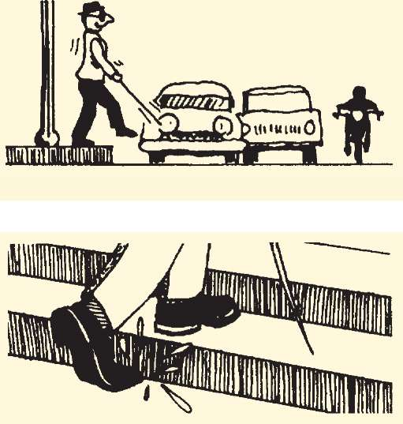
.

L'angelo custode indesiderato

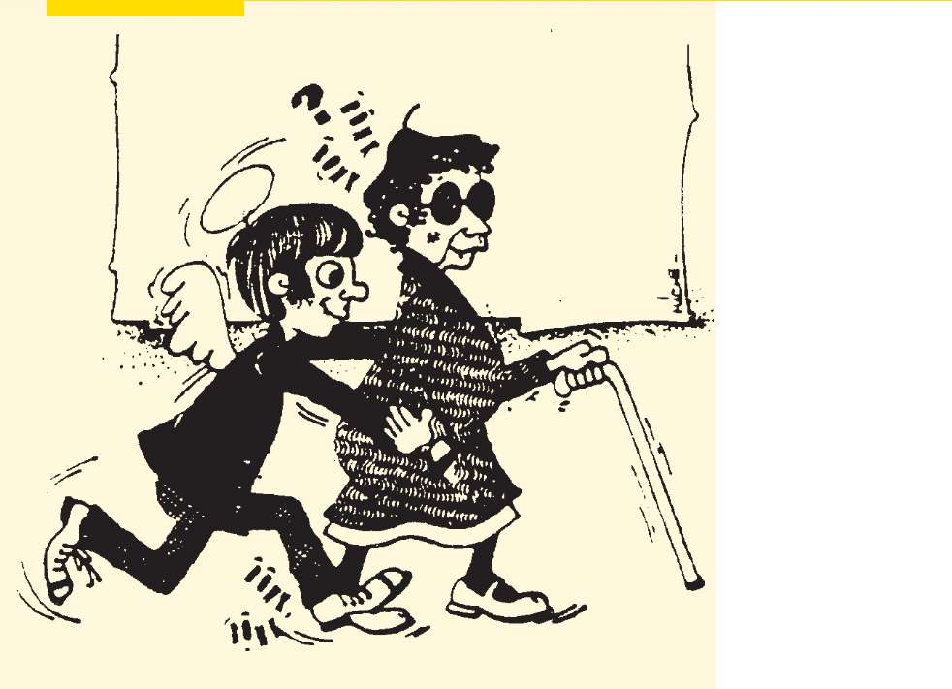

t utto ciò che è stato detto o scritto sulle persone cieche e sui loro sforzi per diventare indipendenti fa sì che, appunto per rispetto alla lloro indipendenza, molti non offrano aiuto nemmeno quando vedono una persona con il bastone bianco in difficoltà, per strada, alla stazione o altrove. Simili ad angeli custodi, essi seguono da vicino la persona che non vede per
evitarle, in un momento critico, di andare a sbattere contro un ostacolo.
Il proposito è senz'altro buono, tanto più che l'apprendista angelo custode è convinto di non farsi notare. Ma siccome per compensare la mancanza della vista il cieco, quando esce di casa, ha tutti i suoi sensi in allarme, in specie l'udito, ben presto egli ne avverte la presenza. Questo fatto lo disturba, lo rende nervoso, e pertanto i buoni propositi dell'angelo non ottengono gli effetti desiderati.
Non abbiate timore di offrire aiuto apertamente e non lasciatevi tentare dal ruolo di angelo custode.

Come si indica un posto a sedere
opinione comune, seppure falsa, che in ogni circostanza e a tutti i costi si debba offrire un posto a sedere ad una persona con il bastone bianco. Nel tram, in bus, in treno è sicuramente utile, perché, in caso di brusca frenata, il cieco non riesce sempre a trovare tempestivamente un appoggio. Questo d'altronde succede in generale alle persone anziane, e soprattutto agli anziani ciechi.
Tenete presente anche in questo caso la regola d'oro. Offrite il vostro posto a sedere, ma lasciate che sia la persona cieca a decidere se accettarlo. A volte indicare un posto libero ad un cieco può creare problemi. Una, due, tre e più persone alla volta si danno da fare tutte insieme: il cieco viene girato, spinto, tenuto per una o per tutte e due le braccia e alla fine costretto a sedersi.
Efes
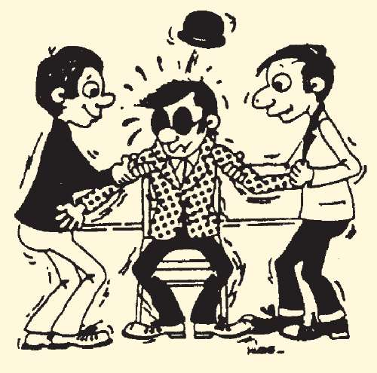
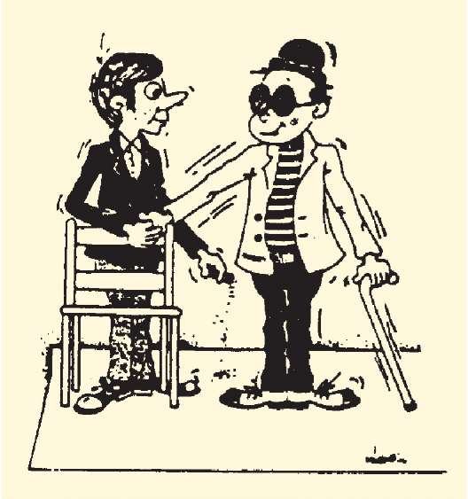
E invece è tanto semplice: indicate verbalmente dove si trova il posto (avanti, alla sua destra, alla sua sinistra) oppure prendete la mano della persona cieca, appoggiatela sullo schienale e dite «Qui c'è un posto libero». Essa si renderà subito conto della posizione del sedile e si siederà senza problemi.

In occasione di riunioni, sul treno e nei ristoranti, succede che la persona con il bastone bianco venga aiutata a togliersi il cappotto. Gli si prendono cappello, valigie o borse, dicendole «venga, che l'aiuto io!». E in un attimo ecco scomparsi cappotto, cappello, bagagli! Ritrovarli sarà un compito difficile. Perché? Semplicemente perché spesso il proprietario non ne ricorda o non ne conosce il colore.
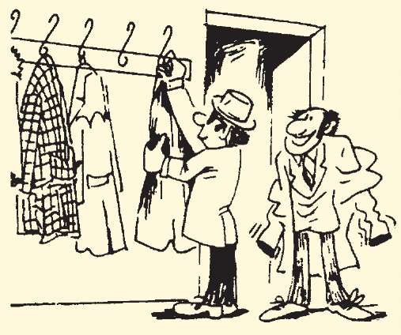

Dov'è il mio cappotto?
È perciò meglio permettere alla persona cieca di appendere o appoggiare da sé le sue cose personali. Se la volete aiutare, ditele «il suo mantello si trova sul primo gancio, vicino alla porta» oppure, in treno, «il suo bagaglio è proprio sopra la sua testa».

Dov'è «qui», dov'è «là»

^Non dite mai: «là c'è una sedia» oppure «sul tavolo laggiù» o «là in fondo c'è una bicicletta appoggiata a un muro», indicando la direzione con un gesto. Queste informazioni sono valide solo per chi ci vede.
Dite invece: «davanti a lei c'è una sedia» o «a un metro da lei, dietro, c'è un piccolo tavolo» o «a circa 10 metri, davanti a lei, a sinistra, c'è una bicicletta appoggiata a un muro».
Se servite un cieco a tavola, potete dirgli: «il bicchiere si trova alla sua sinistra» e «un portacenere è vicino alla sua mano destra». Potete anche muovere l'oggetto in questione, in modo che egli lo possa localizzare in base al rumore. Se gli date in mano un bicchiere, ditegli dove lo potrà posare una volta vuoto. Per esempio: «Alla sua sinistra c'è un tavolino».

Nessun tabù
arlando con una persona cieca molti non se la sentono di usare parole del tipo «vedere», «osservare», o «cieco». Essi dicono: «anche mio zio è... ehm... ehm... così» oppure «anche la mia nonna era... così». Se poi per sbaglio sfugge loro il verbo «vedere», perdono la bussola e cominciano a scusarsi: «oh mi scusi, non ci avevo pensato!» ecc. Ma spesso è il cieco stesso ad essere pronto a fare battute sulla sua menomazione.
Il verbo «vedere» e molte altre parole simili vengono correntemente usati dalle persone cieche per spiegare il proprio modo di vedere attraverso l'udito, l'olfatto, il tatto. «Ho letto questo libro» (in Braille o su supporto audio). «Ho visto un oggetto molto carino» (sentito, toccato). «Sì, ho visto quella commedia» (sentito). Potete quindi chiedere tranquillamente ad un cieco «Vuole vederlo?» e mettergli fra le mani l'oggetto in questione, per esempio una bottiglia, un abito o altro.
Usate senza reticenza la parola «cieco» o «cecità», se il discorso lo richiede. Ma, naturalmente, sareste privi di tatto se chiedeste «Lei è cieco? Completamente? Allora non vede proprio niente! Oh, ma è terribile! È nato così? A causa di una malattia o di un incidente?» ecc.
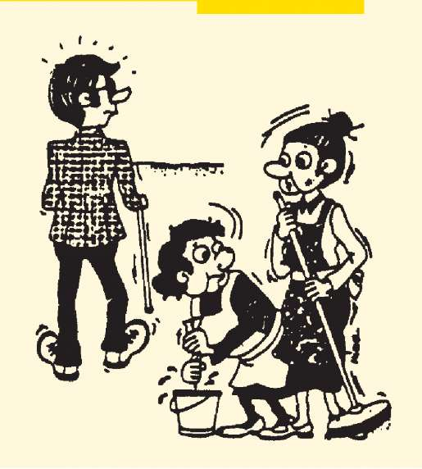
...Oh poveretto! Non è terribile?
Così giovane!
No, no, meglio morto!
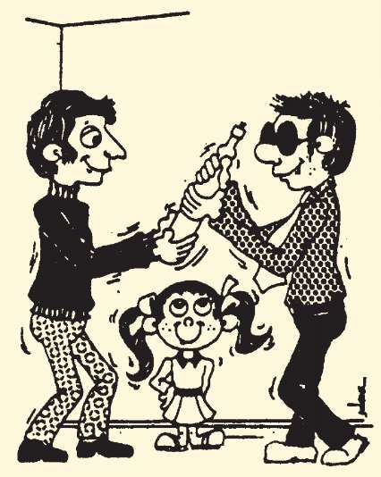
Guardi questa bella bottiglia!
Ricordate infine che i ciechi non ci vedono, ma non sono sordi. Osservazioni sussurrate, del tipo «È proprio la peggior cosa che possa capitare!» oppure «Cieco? Meglio morto!», non passano inascoltate. Ovviamente voi siete padroni di pensarla così, ma molti ciechi sono di tutt'altro parere.

er strada, in treno, a un convegno, può accadere che qualcuno tocchi una persona cieca sulla spalla e dica: «Buon giorno signor XY, come va?» o, ancora peggio, «Indovini un po' chi sono io?». In genere i ciechi hanno una buona memoria uditiva, ma pretendere che essi riconoscano una voce che hanno sentito poche volte, magari in un momento in cui erano concentrati su altre cose, è veramente troppo.
Se non fate parte della famiglia o non siete un conoscente intimo, la cui voce possa essere riconosciuta immediatamente, presentatevi dicendo: «Buon giorno signor XY, io sono Z».
Se il vostro incontro con la persona cieca risale a molto tempo prima o se essa non ricorda il vostro nome (sappiate che è più facile ricordare un volto che non una voce), spiegatele brevemente: «Si ricorderà certo di me, ci siamo incontrati in quel posto, per quella occasione».
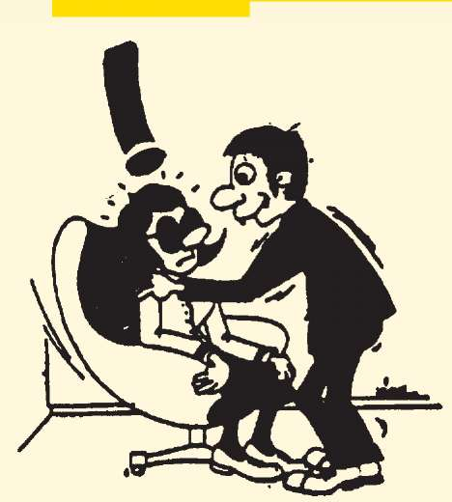
Indovina chi sono io?
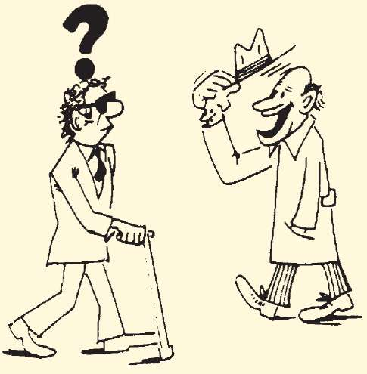
Come può sapere il cieco che il vostro saluto è rivolto a lui?

Nessun indovinello
Non ha senso salutare chi non vede con un cenno del capo o con la mano, come succede qualche volta con i conoscenti. Tuttavia anche un cieco è felice di far parte della vita di tutti i giorni. Il cenno del capo o il gesto della mano può essere sostituito da alcune cortesi parole come: «Buon giorno, signor X, io sono il postino».

uccede abbastanza spesso che i ciechi accompagnati sentano frasi di questo genere: «Signora, il signore desidera bere qualcosa?». Oppure: «Signorina, il signore può apporre la sua firma?». O ancora: «Signora, il signore vuole forse sedersi?».
Si parla cioè agli accompagnatori, invece che direttamente alla persona stessa. Così può succedere che una signora, un giorno, risponda sorridendo: «Chiedetelo pure a mio marito, non è pericoloso!».
Si è talmente abituati a guardare le persone negli occhi che quando questa possibilità viene a mancare si preferisce rivolgersi all'accompagnatore. Ciò è comprensibile, ma non ammissibile. Perché questo è il comportamento che di solito si tiene con i bambini o con le persone sotto tutela.
Quando volete offrire qualcosa a un cieco, chiamatelo per nome se lo conoscete oppure toccatelo leggermente per fargli capire che vi state rivolgendo proprio a lui.
Non dimenticate di elencargli le diverse possibilità di scelta: in un gruppo, per esempio: «Signor X, vuole una sigaretta, qualcosa da bere, una fetta di torta?».
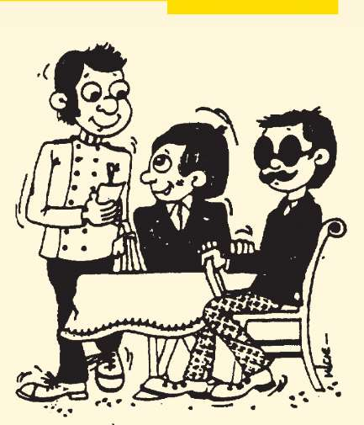
Il cameriere:
«signora, cosa desidera bere il signore?»
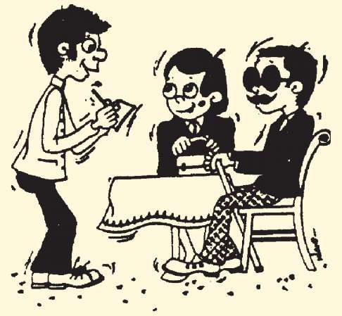
Buon giorno, signore. Sono il cameriere, cosa desidera bere?

I ciechi non sono bambini
Poi mettetegli vicino ciò che ha scelto per consentirgli di prenderlo agevolmente oppure dateglielo in mano. Non presentategli mai un vassoio con più bicchieri, perché prendendo il suo bicchiere potrebbe involontariamente urtare gli altri, visto che non può avvertirne la presenza.

Come accomiatarsi

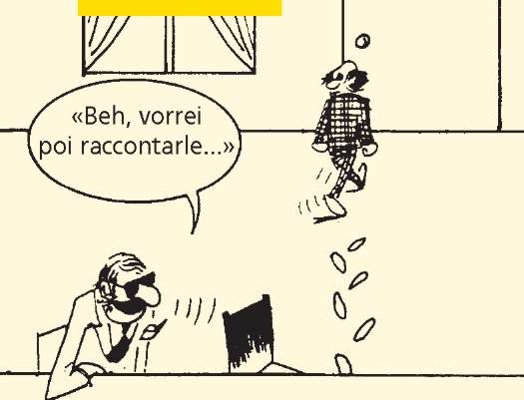
f
orse vi è già capitato di parlare con qualcuno che se n'era già andato. Naturalmente avrete sorriso della vostra sbadataggine e dimenticato il fatto.
Ma per un cieco è diverso. Per strada con il rumore del traffico, in una stanza con tappeti, dove funziona la radio, in un locale rumoroso o in un gruppo, il cieco non sa se il suo interlocutore è ancora presente. Può succedere che egli parli a una sedia vuota, ciò che per lui è penosissimo, quando dopo qualche minuto se ne accorge.
Fate sempre capire al vostro interlocutore cieco se lo lasciate o se ritornate. Se dimenticate di farlo, può accadere che il vostro partner rimanga silenzioso per un bel po' di tempo da quando siete ritornati, convinto che siate ancora assenti.
Ricordate che con le persone cieche si deve parlare: a nulla vale infatti il più gentile dei sorrisi o un cenno del capo.

Quando e come descrivere una cosa

m olti credono di dover parlare senza interruzione quando si trovano con una persona che non vede. Essi pensano: «Se io non parlo, lui non sa se io sono ancora qui» oppure «Non c'è nient'altro che lo possa tenere occupato».
Questo chiacchierio continuo, anche con la migliore delle intenzioni, può essere veramente irritante. Come durante un colloquio con altre persone, anche con i ciechi si possono tranquillamente fare delle pause; essi contano sul fatto che voi li avvertiate prima di allontanarvi.
Anche se la persona cieca non può vedere l'ambiente che la circonda, spesso sa molto di più di quanto voi immaginiate.
Grazie agli altri sistemi di osservazione, essa recepisce numerose informazioni sull'ambiente, tanto da farsene un'idea abbastanza precisa.
Se il cieco desidera la descrizione esatta di persone, ambienti o oggetti, lo potrete appurare dalle sue domande. Evitate di imporgli le vostre descrizioni. Per contro, è bene che voi attiriate spontaneamente la sua attenzione su particolari fuori dal comune, come per esempio: «la scala mobile è fuori servizio» anche se non vi state apprestando ad usarla. Oppure: «in questo angolo c'è un nuovo negozio di vestiti». Queste informazioni possono essergli utili in futuro

.

e aiutate una persona che non vede ad entrare in un negozio, accompagnatela da un venditore o da una venditrice. Se però avete più tempo a disposizione, accompagnatela nel reparto che desidera.
Se il cieco sa con esattezza ciò che vuole, comprerà l'oggetto senza indugio. Se però vuole vedere tutto ciò che c'è, mettetegli in mano i vari oggetti, in modo che egli possa toccarli per farsi un'idea della forma, della grandezza, della qualità.
Descrivetegli i colori, i campioni, ecc. - Non esitate a dirgli, per esempio: «Mi permetta di dirle che questo colore non le sta proprio bene».
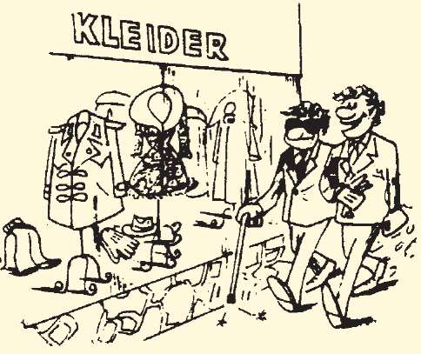

Fare la spesa
Se al momento di pagare il cieco non dice il valore della banconota che porge al venditore, è bene che quest'ultimo dica: «Mi ha dato 100 franchi». Normalmente il cieco sa il valore della banconota; tuttavia un errore non è da escludere e in questo modo si evitano discussioni incresciose.
Al momento del pagamento o del cambio della valuta, è pure consigliabile di contare i soldi direttamente nella mano della persona cieca, così da evitarle di doverli raccogliere, soprattutto quando si tratta di spiccioli.

Il WC

s
e una persona cieca vi chiede di accompagnarla al WC, non createvi complessi. Pensate, invece, quanto imbarazzante sia per lei rivolgervi questa richiesta.
Se esistono un orinatoio e un WC chiuso, lasciate che sia il cieco a scegliere in quale andare.
Prima che egli usi il WC, gettate velocemente uno sguardo per vedere se è pulito. Poi indicategli dove si trova la carta e come si fa ad azionare lo scarico. Se avete il tempo di aspettarlo, mostrategli anche il lavandino, il sapone, l'asciugamano o gli altri dispositivi automatici. Non abbiate timore di dirgli: «L'asciugamano è molto sporco, è meglio che adoperi il suo fazzoletto».
Usate tanto tatto quanto voi stessi vorreste che gli altri ne usassero nei vostri confronti

.

^Oggigiorno sono disponibili apparecchi informatici per la lettura. Però non tutti i testi sono leggibili con questi apparecchi e non tutti i ciechi sono in grado di utilizzarli. In questi casi chi non vede deve continuare ad affidarsi a terzi per la lettura. La lettura autonoma da parte del cieco per mezzo della scrittura Braille, di supporti audio o di dispositivi elettronici, sebbene abbracci campi sempre più vasti, non può risolvere che una parte dei problemi.
È molto spiacevole dover dipendere da qualcuno quando si tratta di lettere personali, scritti ufficiali o che riguardino questioni finanziarie. Per leggere queste lettere sono indispensabili tatto e assoluta riservatezza.
Leggete adagio ed in modo chiaro. Anzitutto leggete il nome del mittente: in certi casi il cieco potrebbe sentire la necessità di far leggere la lettera da qualcun'altro.

La lettura da parte di terzi
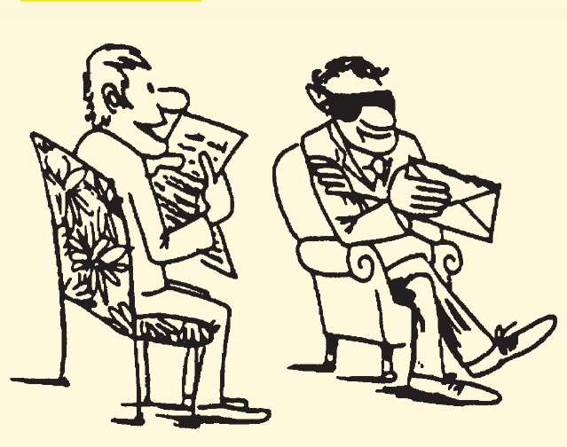
Non aprite mai una lettera senza il permesso del cieco. Se si tratta di una questione finanziaria e non si è potuto appurarlo dalla busta, diteglielo prima di iniziare la lettura. Se si tratta di una lettera privata, leggete anzitutto la firma: così il cieco potrà decidere se farvela leggere o no.
Non leggete mai la lettera per conto vostro, per poi dire: «Oh è solo pubblicità!» senza dirgli di che tipo di pubblicità si tratti. Sarà inoltre meglio evitare commenti e osservazioni personali. Ricordate sempre che quando leggete non siete altro che un intermediario fra il cieco e lo scritto.
Nella lettura in genere, e in particolare in quella di giornali e riviste, non è essenziale ciò che voi ritenete interessante, importante o divertente. Leggete semplicemente tutti i titoli e il vostro amico cieco vi dirà certamente ciò che egli desidera ascoltare. Non interrompete la lettura con esclamazioni o commenti, perché ciò dà solo fastidio

.

s
i tratta di due virtù non molto diffuse, ma di grande importanza per chi non vede. C'è una regola basilare che bisogna osservare se si vuole rispettare l'indipendenza delle persone cieche: ogni oggetto ha un suo posto ben determinato e deve essere possibile trovarlo lì in ogni momento.
Rimettete quindi a posto ogni oggetto là dove lo avete preso. Se non vi ricordate più il posto, chiedete al cieco oppure dategli l'oggetto: lo riporterà lui stesso al suo posto.
Questo assume una grandissima importanza, in particolare per quei ciechi che abitano soli, viaggiano o lavorano.
Badate che la porta di casa e quelle dei locali siano chiuse o completamente aperte. Le porte socchiuse possono rappresentare un pericolo per chi non vede. Le porte degli armadi devono essere sempre ben chiuse.
Non lasciate in giro secchi della spazzatura, scope o altri oggetti dove la persona cieca passa normalmente.

Ordine e puntualità qcjcsjs
La puntualità è molto importante. I minuti possono sembrare eterni per chi non vede e non può svolgere alcuna attività durante l'attesa. I ritardi causano inutili nervosismi e tensioni.

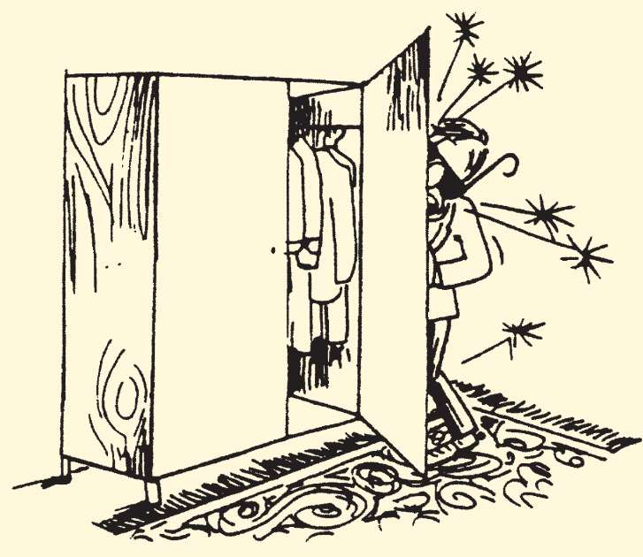

Conclusione
t alora si sente dire: «Ho cercato una volta di aiutare un cieco e quello mi ha risposto malamente. Non mi succederà più una seconda volta». Sì, questo può accadere. I ciechi sono persone come le altre, con le loro qualità e i loro difetti.
E poi, onestamente, non siete mai stati trattati male neppure una volta da un vedente al quale vi eravate rivolti con cortesia?

La riconoscenza che la maggior parte dei ciechi ha verso chi ha offerto il proprio aiuto vi aiuterà a dimenticare ben presto quell'unica esperienza negativa.
«Non si vede bene che con il cuore: l'essenziale è invisibile agli occhi» (Antoine de St. Exupéry).

Associazione ciechi e ipovedenti della Svizzera italiana

UNITAS
Associazione ciechi e ipovedenti della Svizzera italiana
6598 Tenero
E-mail: info@unitas.ch
www.unitas.ch
La Unitas è sezione per la Svizzera italiana della Federazione svizzera dei ciechi e deboli di vista

